ΜΕΡΑ 1- ΓΛΩΣΣΑ
- Ανάγνωση
Πόπη να ένα καπέλο.
Πόπη να ένα λεμόνι.
Τάκη και Πόπη ελάτε.

- Να αντιγράψεις τις παρακάτω λέξεις στο τετράδιό σου.
Πόπη
Τάκη

- Γράψε την πρώτη συλλαβή της κάθε λέξης στο τετράδιό σου.
……. 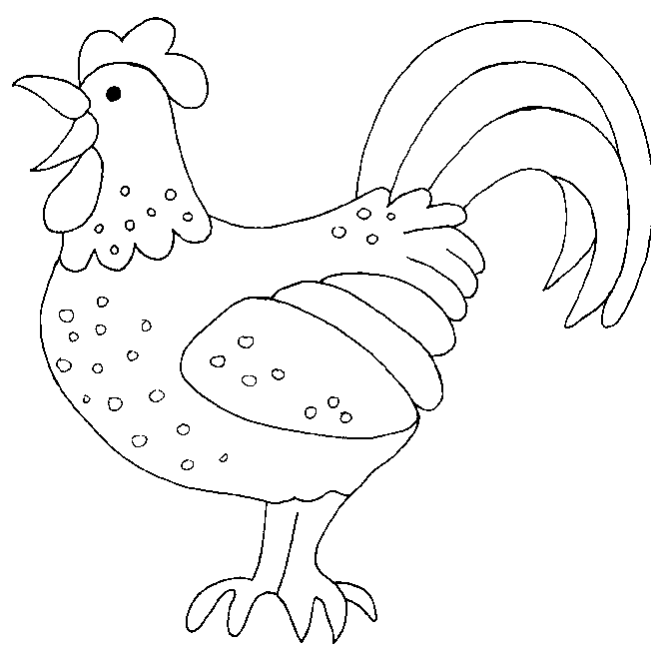 …….

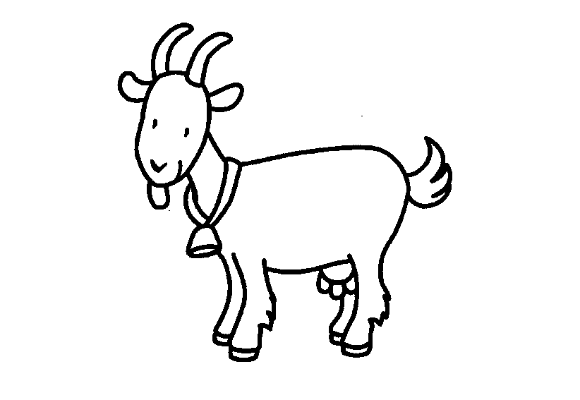 …….. 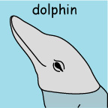 .....

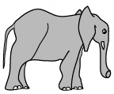 …….. 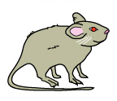 …….

ΜΕΡΑ 2 - ΓΛΩΣΣΑ
- Ανάγνωση
Τάκη να ένα μήλο.
Τάκη να ένα πεπόνι.
Τάκη έλα κάτω.

- Να αντιγράψεις στο τετράδιο σου τις λέξεις:
μήλο, πεπόνι

- Να γράψεις στο τετράδιό σου τα κεφαλαία γράμματα.
α….. β….. γ…….

δ…… ε……. ζ…….

η……. θ……. ι…….

κ……. λ…… μ……

ν……. ξ…….. ο…….

π…….. ρ……. σ…….

τ………. υ …….. φ…….

χ……. ψ…… ω…….
ΜΑΘΗΜΑΤΙΚΑ

- Πες τους αριθμούς μέχρι το 10.
1
2
3
4
5
6
7
8
9
10

- Σχεδίασε στο τετράδιο σου 3 μπαλόνια, 5 μήλα και 7 ήλιους.
.
.
.
.
.
.
.
.
.
.
ΜΕΡΑ 3
- Ανάγνωση

ποτάμι γάτα

παπί Λένα

έλατο παλάτι

δέμα καλό

- Να αντιγράψεις στο τετράδιό σου τις λέξεις:
γάτα έλατο

- Γράψε στο τετράδιό σου την εικόνα που βλέπεις.
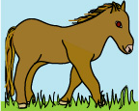 ……………….. …………......

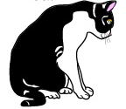 …………………. 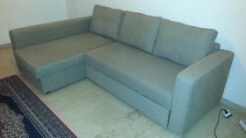 ...............

Σας παραθέτω τον παρακάτω σύνδεσμο για περισσότερη εξάσκηση των μαθητών στην γλώσσα. Είναι μία εφαρμογή που αφορά το μάθημα της γλώσσας.

https://play.google.com/store/apps/details?id=com.alexplayswithlettersandwords

